Памятка!
Заразный узелковый дерматит КРС (ЗУД КРС), нодулярный дерматит КРС.

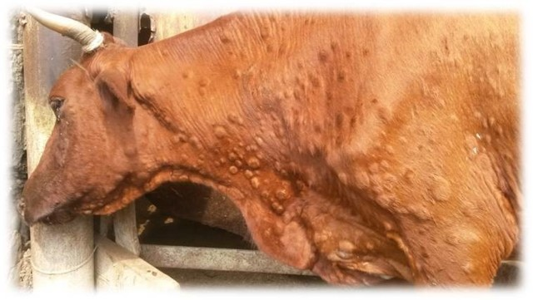
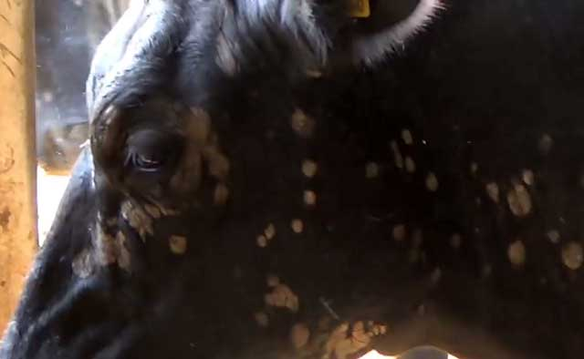
Заразный узелковый дерматит (ЗУД) КРС, нодулярный дерматит КРС - контагиозная инфекционная болезнь крупного рогатого скота (далее - восприимчивые животные), характеризующаяся персистентной лихорадкой, поражением лимфатической системы, отеками подкожной клетчатки, образованием кожных узлов, поражением глаз и слизистых оболочек органов дыхания и пищеварения.
Возбудителем заразного узелкового дерматита является ДНК-содержащий оболочечный вирус 1 серотипа, относящегося к роду Capripoxvirus семейства Poxviridae (далее - возбудитель).
Возбудитель инактивируется при температуре 55°С в течение 2 часов, а при 65°С - в течение 30 минут.
Источником инфекции являются больные и латентно переболевшие восприимчивые животные. Возбудитель выделяется с выдыхаемым воздухом, слюной, истечениями из носа, рта и глаз, через пораженные кожные покровы, спермой и молоком.
Возбудитель может передаваться путем прямых и непрямых контактов больных и здоровых восприимчивых животных. Основным путем распространения возбудителя является его механический перенос членистоногими различных видов. Заражение восприимчивых животных также возможно через контаминированные возбудителем корма, воду, воздух, объекты окружающей среды, поверхности помещений, оборудования, транспортных и технических средств, через инфицированные молоко и сперму.
Инкубационный период при заразном узелковом дерматите крупного рогатого скота составляет не более 7 дней.
Симптомы. При заразном узелковом дерматите крупного рогатого скота в течение недели после заражения у восприимчивых животных отмечается повышение температуры тела до 41°С, на 7-12 сутки в области средней трети шеи, плеч, конечностей, живота, промежности, паха, мошонки, морды, молочной железы, вокруг глаз образуются узелки диаметром 2-5 см, которые в последующие 2 недели могут некротизироваться. При генерализации процесса воспаление захватывает кожу, подкожную клетчатку и мышечную ткань. У больных восприимчивых животных отмечается длительная лихорадка, угнетенное состояние, снижение аппетита, учащенное дыхание, тахикардия, истечения из глаз. На веках появляются эрозии и изъязвления, на глазах - конъюнктивиты и помутнение роговицы. У большинства больных восприимчивых животных из носовой полости выделяется сначала серознослизистый экссудат, а затем гнойная слизь со зловонным запахом. При осложнениях вторичной микрофлорой в области подгрудка и путовых суставов развиваются отеки подкожной клетчатки.
Экономический ущерб складывается из резкого снижения молочной продукции, качества молока и кожевенного сырья, потери живой массы, абортов и мертворожденности, бесплодия, в отдельных случаях гибели животных от условно-патогенной микрофлоры, затрат на лечение и проведение ветеринарно-санитарных мероприятий.
Профилактические мероприятия. В целях предотвращения возникновения и распространения заразного узелкового дерматита крупного рогатого скота физические и юридические лица, являющиеся собственниками (владельцами) восприимчивых животных (далее - владельцы восприимчивых животных), обязаны:
соблюдать Ветеринарные правила содержания крупного рогатого скота в целях его воспроизводства, выращивания и реализации, утвержденные приказом Минсельхоза России от 13 декабря 2016 г. N 551 (зарегистрирован Минюстом России 17 марта 2017 г., регистрационный N 46003);
не допускать загрязнения окружающей среды отходами животноводства;
не допускать смешивания восприимчивых животных из разных стад при их выпасе и водопое;
предоставлять по требованиям специалистов органов и учреждений, входящих в систему Государственной ветеринарной службы Российской Федерации (далее - специалисты госветслужбы), восприимчивых животных для осмотра;
в течение 24 часов извещать специалистов госветслужбы обо всех случаях заболевания или изменения поведения восприимчивых животных, указывающего на возможное заболевание;
до прибытия специалистов госветслужбы принимать меры по изоляции подозреваемых в заболевании восприимчивых животных, а также всех восприимчивых животных, находившихся в одном помещении с подозреваемыми в заболевании восприимчивыми животными, которые могли контактировать с ними, обеспечить изоляцию трупов павших восприимчивых животных в том же помещении, в котором они находились;
выполнять требования специалистов госветслужбы о проведении в личном подсобном хозяйстве, крестьянском (фермерском) хозяйстве, в хозяйстве индивидуального предпринимателя, организациях и их обособленных подразделениях, в которых содержатся восприимчивые животные (далее - хозяйства) противоэпизоотических и других мероприятий, предусмотренных Правилами;
соблюдать условия, запреты, ограничения в связи со статусом региона, на территории которого расположено хозяйство, установленным решением федерального органа исполнительной власти в области ветеринарного надзора о регионализации по заразному узелковому дерматиту крупного рогатого скота в соответствии с Ветеринарными правилами проведения регионализации территории Российской Федерации, утвержденными приказом Минсельхоза России от 14 декабря 2015 г. N 635 (зарегистрирован Минюстом России 23 марта 2016 г., регистрационный N 41508).
Для профилактики заразного узелкового дерматита крупного рогатого скота проводится вакцинация восприимчивых животных против заразного узелкового дерматита крупного рогатого скота вакцинами из штаммов каприпоксвирусов.

Установление карантина, ограничительные, лечебные и иные мероприятия, направленные на ликвидацию очагов заразного узелкового дерматита крупного рогатого скота, а также на предотвращение его распространения. При подтверждении диагноза ЗУД КРС лабораторией, принимается решение об установлении ограничительных мероприятий (карантина).
Определяется хозяйство, где содержатся больные заразным узелковым дерматитом крупного рогатого скота восприимчивые животные (далее - эпизоотический очаг), населенный пункт, на территории которого установлен эпизоотический очаг (далее - неблагополучный пункт), угрожаемая зона (территория вокруг неблагополучного пункта по заразному узелковому дерматиту крупного рогатого скота, радиус которой составляет не менее 5 км от его границ и зависит от эпизоотической ситуации, ландшафтно-географических особенностей местности, хозяйственных, транспортных и других связей между населенными пунктами, хозяйствами, расположенными в этой зоне, и в эпизоотическом очаге)

В СЛУЧАЕ ПОДОЗРЕНИЯ НА ЗАБОЛЕВАНИЕ ЖИВОТНЫХ ЗУД СЛЕДУЕТ СООБЩАТЬ В УПРАВЛЕНИЕ ВЕТЕРИНАРИИ АМУРСКОЙ ОБЛАСТИ ПО ТЕЛ. 8 (4162) 51-52-55 ИЛИ В УПРАВЛЕНИЕ РОССЕЛЬХОЗНАДЗОРА ПО АМУРСКОЙ ОБЛАСТИ ПО ТЕЛ. 8 (4162) 22-69-71.

